**Görsel Programlama Dersi Proje Raporu**

**Alper KENDİRLİ öğrenci no: 1030516418**

(projenin sunumu esnasında istenilen 5 sayfa ile limitli proje raporudur)

**Proje Özeti**

Geliştirilen bu proje Fruit Ninja isimli oyunla benzer özellikler barındıran bir oyundur. Oyunun amacı ekranın sol alt kısmından gönderilen meyvelerin, bombalara dokunmadan ve ekranda kaybolmadan önce fare yardımı ile kesilmesidir. Oyun ilk açıldığında Login Menüsü ile karşılaşılmaktadır. Bu menüde Kullanıcı ve Şifre yardımı ile Ana Menüye erişim sağlayan Log in butonu ve Sisteme kayıt olmak için SignIn sayfasına erişim sağlayan Sign in butonu bulunmaktadır. Sign in butonuna tıklandığında Kullanıcı Adı, Şifre, Ad ve Soyad bilgileri ile sisteme kullanıcı kaydı sağlayan SignIn sayfası ile karşılaşılmaktadır. Gerekli şartları sağlayıp Log in butonuna tıklandığında Ana Menü ile karşılaşılmaktadır. Bu menüde oyuna girişi sağlayan Play butonu, kişisel skorlarınızı görmeye yarayan My Scores butonu, oyundaki en iyi 10 skoru gösteren Leader Board butonu ve oyundan çıkışı sağlayan Quit butonu bulunmaktadır. Play butonu oyunun başlatılmasını sağlar ve oyunu istenildiği vakit durdurabilmek Pause butonu ve oyunun müzik sesini kapatmak için Mute butonu bulunmaktadır. Oyun kullanıcıya 3 adet meyve kaçırma hakkı sunmaktadır, eğer ki kullanıcı 3 meyve kaçırır veya bombaya tıklarsa oyunun sonlandığını belirten bir ekran çıkmaktadır. Bu ekranda tekrar oynamak için Play Again butonu, ana menüye dönmek için Main Menu butonu, oyundan çıkmak için Quit butonu bulunmaktadır. Oyunda puanlama her meyve için farklı olup meyvlerin ve bombaların çıkışı sistem tarafından meyvelerin oranı daha yüksek olacak şekilde rastgele yapılmaktadır. My Scores sayfasında kullanıcının skorları en son maç en üstte olacak şekilde sıralanmaktadır.Leader Board sayfasında ise puanlamalar en yüksek puan en üstte yer alacak şekilde sıralanmaktadır.

**Yazılım Tasarımı**

Projenin geliştirilmesinde İntelij idea, JAVAfx, MySQL ve Scene Builderdan yardım alınmıştır. Projede meyvelerin hareketi için path Transition fonksiyonu kullanıldığında meyvelerin layoutlarının değiştiği ve bu yüzden sanki başka düzlemdeymiş gibi davranarak Mouse eventlerinde görmediği ve bu yüzden sistemden kaldırılmadı gözlenmiştir çözüm olarak ise pathTransition yerine timeLine metodu kullanılmıştır. Benzer şekilde projede Grup nesnesi üzerideki herhangi bir eleman kesildiğinde o grup nesnesi üzerindeki elemanlar sırayla gezilip kesilen mevye bulunup silindiğinde for döngüsün devam ettiği ama grubun eleman sayısı bir azaldığı halde sondaki elemana gitmek istiyip ama son eleman bulunmadığı için hata verdiği gözlenmiştir çözüm olarak ise meyve silindiğinde break komutu ile for döngüsünden çıkması sağlanmıştır. Bir başka problem ise rasgele olarak bomba/meyveyi üretememek ve sliceable interfaceini referans olarka tanımladığımızda üretilen nesnenin bomba veya meyve olup olmadığının tespit edilememesidir. Bunun çözümü için ise Fruit ve Bomb Abstract ata sınıflarının ata sınıfı olucak sekile Throw adlı bi class oluşturulması ve bu classin içinde type adında bi string oluşturularak sistem tarafından oluşturulan nesnenin türünün type nesnesi yardımıyla tespit edilebilmesi ile bomba ve meyvler aynı metotla üretülebilmesi sağlanmıştır.

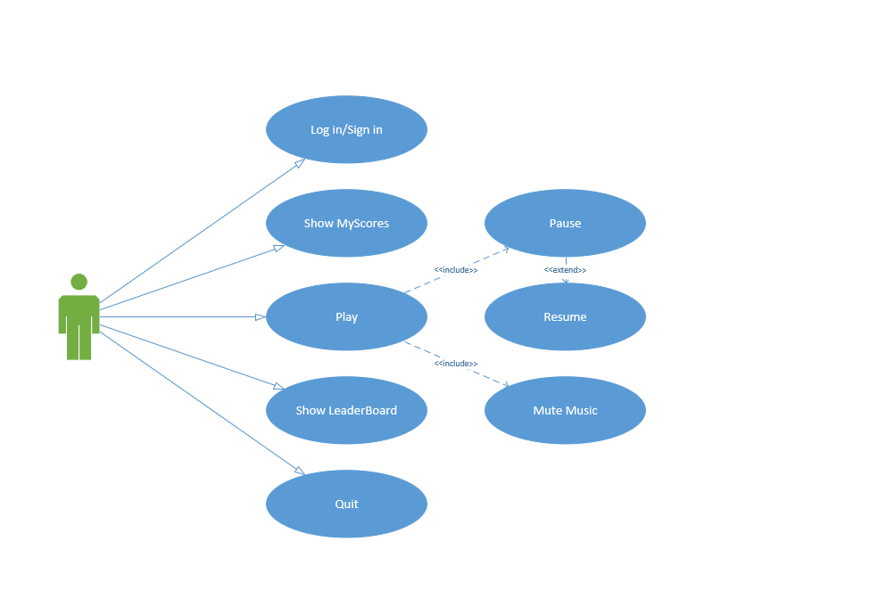

Kullanıcı sistemi çalıştırdığında karşısına sisteme giriş yapabilmesini sağlayan ve bunun için kullanıcıdan Kullanıcı Adı ve Şifre isteyen giriş sayfası çıkmaktadır. Kullanıcı sisteme kayıtlı değlse giriş sayfası üzerinden erişilebilen kayıt ol sayfası üzerinden sisteme Kullanıcı Adı, Şifre, Ad ve Soyad bilgilerini girerek sisteme kayıt olabilir. Giriş sayfasını geçtikten sonra kullanıcıyı oyun oynabileceği, kendi skorlarını görebileceği, sıralamaları takip edebileceği veya sistemi kapatabileceği ana menü sayfası karşılamaktadır. Kullanıcı eğer kendi skorlarını görmek isterse, kullanıcıya oyun skorlarının yer aldığı bir tablo sistem tarafından gönderilir. Yine aynı şekilde sıralamaların yer aldığı tablo kullanıcının isteği üzerine sistem tarafından iletilir. Her iki tablonun bulunduğu arayüz ana menüye dönmek için bir tuş bulundurmaktadır. Kullanıcı oyunu başlatmayı seçerse sistem oyunun süresinin ve kullanıcının o anki skorunu gösterdiği oyun arayüzünü çalıştırmaktadır. Burada kullanıcı isterse oyunu durdurabilmekte, durdurduğu yerden devam edebilmekte ve oyunun sesini kapatabilmektedir. Kullanıcı isterse çıkış tuşu yardımı ile programı sonlandırabilmektedir.

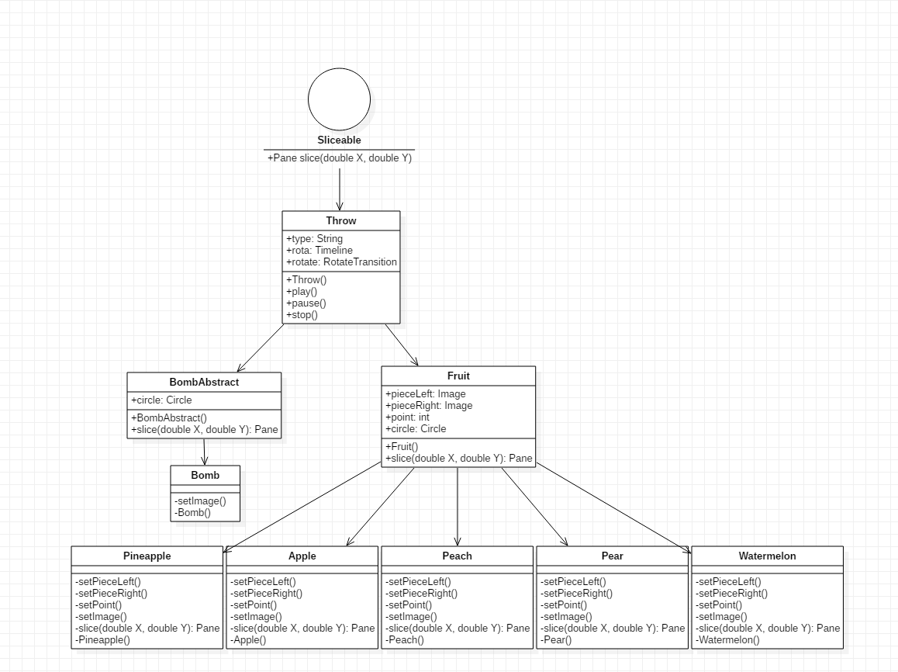

Sliceable interface: kendisinden türeyecek olan nesnelerin kesilebilme fonksiyonuna sahip olması içindir.

Throw: Sliceable implement edilerek türetilen nesnenin bir yörüngede fırlatılmasını sağlar.

BombAbstract: Bundan üretilecek nesnenin(bombanın) sabit olacak işlemlerini yazmak için.

Bomb: Bombanın şeklini ve biçimini belirlediğimiz sınıftır.

Fruit: Bir abstract class olmakla birlikte meyvelerin hepsinde bulunan temel methodları belirlemek içindir (ses, kesilebilmesi gibi).

Pineapple: ananas meyvesinin şeklini ve biçimini belirlediğimiz sınıftır.

Apple: Elma meyvesinin şeklini ve biçimini belirlediğimiz sınıftır.

Peach: şeftali meyvesinin şeklini ve biçimini belirlediğimiz sınıftır.

Pear: Armut meyvesinin şeklini ve biçimini belirlediğimiz sınıftır.

Watermelon: Karpuz meyvesinin şeklini ve biçimini belirlediğimiz sınıftır.

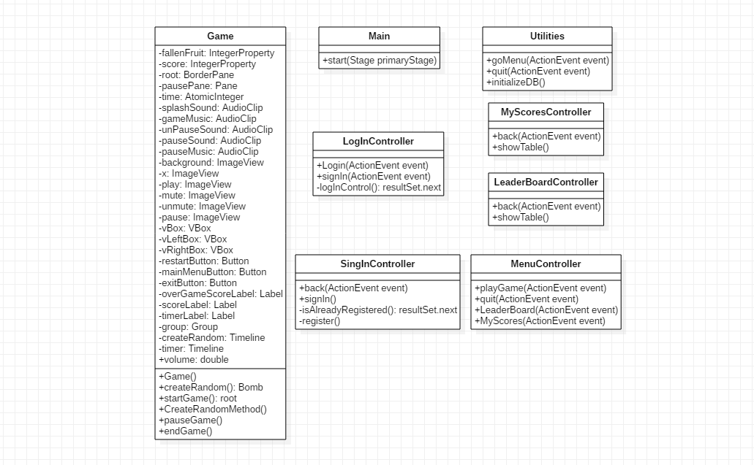

Game: oyunla ilgili tüm methodların yer aldığı class’tır, sıçrama efekti gibi, oyunun durdurulup devam ettirilmesi gibi, puan durumu gibi tüm oyun işlemleri barınır.

Main: oyunun başlatılması ve pencerenin oluşturulduğu class’tır.

LoginController: login ekranının içeriğinin (yazı kutucukları, butonlar gibi) yönetilmesi ile ilgili class.

SignInController: kayıt ekranının içeriğinin (yazı kutucukları, butonlar gibi) yönetildiği class’tır.

Utilities: Database bağlantısının sağlandığı class.

MyScoresController: Edinilen puanların listelendiği ekranla ilgili tüm methodları barındıran classtır.

LeaderBoardController: Tüm puanların listeleyen ekranın methodlarını içerir.

MenuController: Oyun başlangıcında yer alan menünün methodlarını (oyunun başlatılması, çıkıması, puan tabloları gibi) içerir.

**Sonuç**

Programın çalışması esnasında zamanında kesilemeyen meyveler ekran dışına çıktığı anda silinmesi gerekiyor ama nesnemiz hareket ederkende kendi etrafında döndüğü için imageview un X ve Y noktaları sürekli dönüyor ve buda meyve ekranın dışına çıktığında bulunup kesilme süresini bi nebze uzatıyor circle kullanılsaydı silme işlemi merkez noktalarına göre yapıldığında meyve dönse bile ekrandan çıktığı an hızlıca silinebilirdi bu sorunumuz hala çözüme ulaşmadı. Bunun dışında sistemin çalışmasını etkileyen herhangi bir problem yaşanmamakta olup program istenilen amaca yeterince hizmet etmektedir. Proje yapım aşamasında çeşitli sorunlar ile ekibimizi zorlasada gelecekte genel olarak takımlar halinde çalışacak biz mühendislerin tecrübe edinmesi açısından oldukça önemli ve öğretici bir çalışma olmuştur. Bizlere ekip çalışmasını öğretirken yapılan bu işten keyif almamızı sağlamıştır.